Die Sterntaler und andere Märchen

- Wie schreibt man das Wort richtig? Kreuze an.

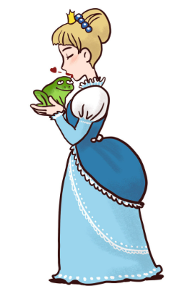
Froschkünig Hekse
Froschkönig Heckse
Fröschkönig Hexe
Koschgönig Häxe
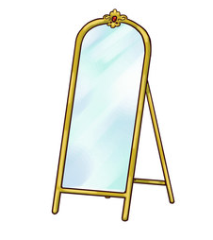
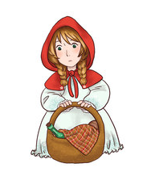
Rotkäppchen Spigel
Rotkabchen Spugel
Ratkäppchen Spiegal
Rotkäppen Spiegel

- Warum ging das Mädchen im Märchen Die Sterntaler in die Welt hinaus.
Weil es ein Abenteuer erleben wollte.
Weil es Vater und Mutter suchte.
Weil es niemanden mehr hatte.
Weil es reich werden wollte.

- Was geschah, als das Mädchen alles weggegeben hatte?

Es war arm für sein Lebtag.
Es ging den Weg zurück nach Hause und fand die
Sachen wieder.
Es fielen Sterne vom Himmel herab und waren
blanke Taler.
Es arbeitete hart und konnte sich neue Sachen kaufen.

- Hast du das Märchen Die Sterntaler genau gelesen?
Kreuze an: Was ist richtig, was ist falsch?
richtig falsch
Es war einmal ein Mädchen, dem waren
Vater und Mutter gestorben.
Das Mädchen ging in den Wald hinaus.
Dort begegnete ihm eine alte Hexe.
Das Mädchen küsste den Frosch und es fielen
Sterne vom Himmel.

- Wie gut hat dir das Märchen Die Sterntaler gefallen? Ein Stern bedeutet „Nicht gut.“, fünf Sterne bedeuten „Sehr gut!“.

